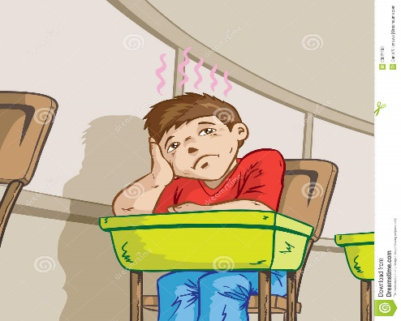

**“El niño no se dejó manipular por los padres**

**“Situaciones de la maestra”**

La maestra estaba predispuesta al momento de pedirle la tarea a “lito” y que encontraba las manchas de grasa en su cuaderno sin preguntarle por qué y sin saber de dónde venía, y la manera en que lo trataba delante de los demás alumnos.

Lito era un niño extrovertido que provenía de una familia pobre, donde él tenía que trabajar para poder alimentar a su familia. Sus padres, quienes se aprovechaban de las circunstancias que el pasaba en la escuela para bajarle el ánimo y convencerlo que dejara la escuela.

El niño por el deseo de superación que tenía y la maestra porque se dejó guiar por el sacerdote.

El niño llamado “lito” al igual que la maestra se encontraron en un mundo complicado, pero a pesar de todo lo que paso le echaron muchas ganas y siguieron hacia adelante.

**“Conclusión”**

El tratar como poca cosa a los alumnos, solo porque ella estaba impuesta a trabajar en otro entorno.

La mala comunicación entre el niño y ella.

Solo veía la mancha de grasa y no el sacrificio y el contenido de la tarea y el esfuerzo y la dedicación del niño por hacerla y entregarla a tiempo.

Esta película nos lleva a reflexionar buena práctica pedagógica y mala práctica pedagógica y sobre los abusos de las personas que tienen más y que se aprovechan de las que tienen menos.

**“Introducción”**

El video nos habla de un niño muy pobre que se dedicaba a la escuela.

Deben de ser competentes para así poder brindarles a los niños una enseñanza adecuada y un buen aprendizaje.

En base a eso el trabajo del maestro se complica, ya que como docentes se debe de tomar mucho en cuenta que estén comunicados con sus alumnos, padres de familia, con los directivos y con la comunidad.

Ya que muchos maestros por no estar en constante comunicación con los alumnos no saben cómo viven, que dificultades tienen u otras cosas que los niños necesiten.

**“El video dio una reflexión clara en la vida de la maestra”**

**¡LA MANCHA DE GRASA!**